Szerződés megújítása
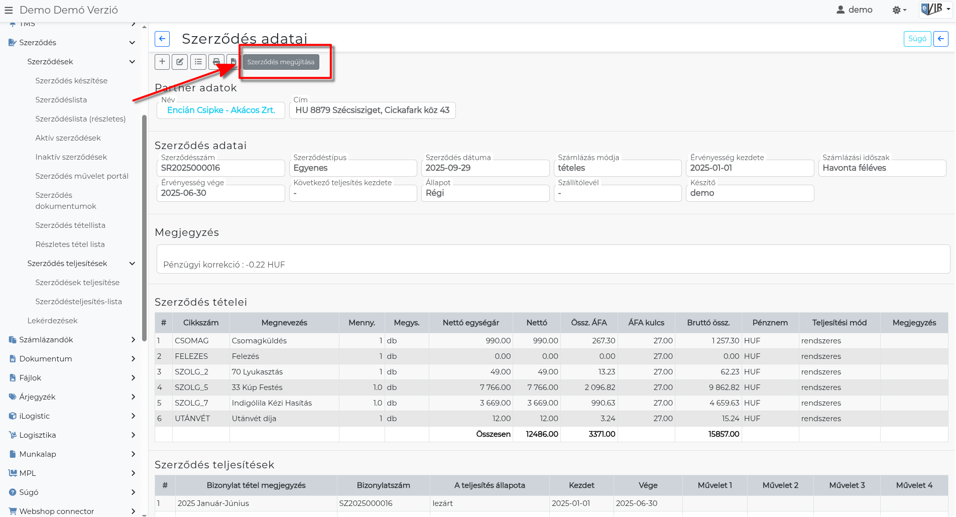
A Szerződés menüpont alatt található listák egyikéből kiválasztott szerződésre kattintva a szerződés adatai láthatók.
Az oldal felső részén a funkció gombok között az Szerződés megújítása gombra kell kattintani, ha szeretnénk a megnyitott szerződés alap adataival új szerződést létrehozni.

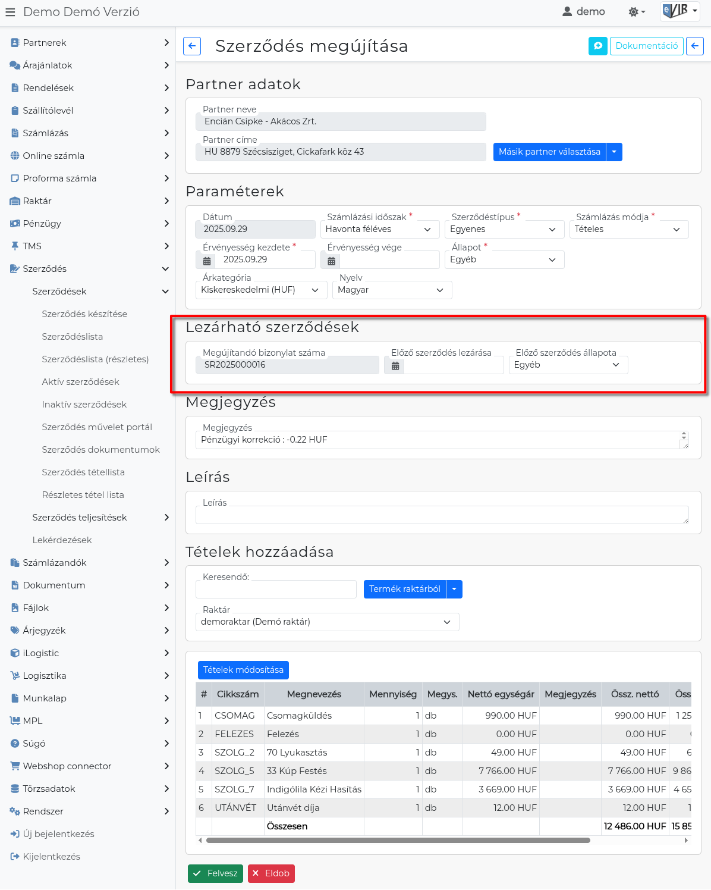
Az új szerződés készítésével megegyező űrlap jelenik meg, amelyen a legtöbb adat automatikusan kitöltésre kerül, de módosítható.
A Lezárható szerződések területen annak a szerződésnek az adatai láthatók, amelyik a megújítás alapja volt.
Ha az Előző szerződés lezárása dátum mezőt kitöltjük, akkor az előző szerződés törölt státuszba kerül. Ha üresen marad, akkor az új szerződés rögzítése történik csak meg, a régi érintetlen marad!
Kapcsolódó oldalak:
- Szerződések
- Szerződés egyedi teljesítése
- Szerződés tömeges teljesítése
- Szerződések tömeges számlázása
- Új szerződés
- Szerződés alapján számlázandók

